บทที่ 6
การทดลองและผลการทดลอง

ก่อนที่จะเริ่มการทดลองเราต้องมีฐานข้อมูลที่เก็บ ลักษณะเฉพาะของรูปภาพ ต่างๆของรูปภาพที่จะใช้ในการทดลอง รูปภาพต่างๆทุกรูปไม่ว่าที่อยู่ในฐานข้อมูลหรือภาพที่ใช้ในการค้นหาเราจะแบ่งแต่ละรูปออกเป็น 9 รูปย่อย (9 รูปภาพย่อย) คือแทนที่เราจะหาค่า ลักษณะเฉพาะของรูปภาพ ของทั้งรูปภาพเราก็หา ลักษณะเฉพาะของรูปภาพ ของแต่ละ รูปภาพย่อย ในแต่ละรูปภาพ เพราะจะทำให้การค้นหารูปภาพมีความตรงประเด็นมากขึ้น ดังรูปที่ 6.1

Sub 1

Sub 2

Sub 3

Sub 4

Sub 5

Sub 6

Sub 7

Sub 8

Sub 9

Image

รูปที่ 6.1 แบ่งภาพเป็น 9 รูปภาพย่อย

ในการทดลองนี้เราจะใช้กลุ่มของรูปภาพจำนวน 800 รูป ซึ่งน่าจะเป็นจำนวนที่สามารถทำให้เราเห็นความแตกต่างของความเร็วได้ และในกลุ่มรูปภาพเหล่านั้นก็จะมีกลุ่มรูปภาพย่อยๆที่เป็นรูปภาพเดียวกันแต่ถูกแก้ไขดัดแปลงให้มีความแตกต่างจากเดิม เช่น ทำการย่อ,ขยาย,เปลี่ยนแปลงสี,ลดความชัดเจน เป็นต้น เพื่อให้เห็นความแตกต่างของความตรงประเด็นได้ชัดเจนมากขึ้น

A1 , A2 , A3 , A4 , A5 , A6
B1 , B2 , B3 , B4 , B5 , B6
C1 , C2 , C3 , C4 , C5 , C6
D1 , D2 , D3 , D4 , D5 , D6
มีรากฐานมาจากรูปเดียวกัน

รูปที่ 6.2 การแบ่งรูปภาพเป็นกลุ่มๆในฐานข้อมูล

การออกแบบการทดลองนั้น จะถูกแบ่งออกเป็นชุดการทดลองต่างๆทั้งหมด 6 Scenarios ซึ่งแต่ละชุดการทดลองก็จะมีวัตถุประสงค์ของการทดลองแตกต่างกันไป โดยการออกแบบการทดลองจะคำนึงถึงวัตถุประสงค์สำคัญหลักๆ 2 วัตถุประสงค์ คือ ความถูกต้อง(เปรียบเทียบที่ความตรงประเด็น) และ ความรวดเร็ว(เปรียบเทียบที่ response time) ที่มีผลต่อการค้นหารูปภาพ การทดลองที่ได้ออกแบบไว้ทั้งหมดอาจจะยังไม่ครอบคลุมทุกกรณี แต่จะเลือกมาเฉพาะบางกรณีที่เห็นว่าน่าสนใจและให้ผลที่แตกต่างกันอย่างชัดเจนโดยคำนึงถึงระยะเวลาในการทดลองด้วย การทดลองทุกชุดการทดลองจะใช้กับกลุ่มรูปภาพกลุ่มเดียวกัน

ตัวแปรที่ต้องควบคุม
- ลักษณะเฉพาะของรูปภาพ ของรูปภาพที่ถูกจัดเก็บฐานข้อมูล
รูปภาพที่จะใช้ในการค้นหาต้องเป็นชุดเดียวกัน ซึ่งจะใช้ชุดของรูปภาพที่มีรูปภาพลักษณะต่างๆกันไป เช่น รูปภาพที่เป็นสิ่งของเดียวๆ , รูปภาพที่เป็นพื้นผิว , รูปภาพที่เป็นลายเส้น , รูปภาพที่มีหลายๆองค์ประกอบ เป็นต้น จำนวนเท่าๆกัน
- ค่าคงที่ต่างที่ใช้ในการหา ลักษณะเฉพาะของรูปภาพ
- ต้องควบคุมความตรงประเด็นที่เราต้องการ เช่น ต้องการให้เหมือนกัน 100% เป็นต้น
ซึ่งถ้าเรากำหนดความตรงประเด็นให้มีความตรงประเด็น 100% เราจะใช้เวลาในการค้นหาภาพน้อย ถ้าเราอยากได้รูปที่มีลักษณะคล้ายกันออกมาด้วยก็ไม่จำเป็นต้องกำหนดให้เหมือนกัน 100% แต่ก็จะต้องใช้เวลาในการค้นหานานขึ้น เนื่องจากวัตถุประสงค์เราต้องการภาพที่เหมือนกันจึงใช้ 100%
- เครื่องที่ใช้ทดลองต้องเป็นเครื่องเดียวกัน และต้องไม่มีการเปลี่ยน config ต่างๆของเครื่อง รวมทั้งสภาพแวดล้อมต่างๆต้องเหมือนกันในทุกครั้งที่ทำการทดลอง

ตัวแปรที่เปลี่ยนแปลงได้
- ลักษณะเฉพาะของรูปภาพ ที่จะใช้ในการค้นหารูปภาพ
- วิธีในการค้นหารูปภาพ
- รูปภาพที่ต้องการค้นหา

เกณฑ์การวัดประสิทธิภาพ
- ความถูกต้อง(ตรงประเด็น)
- ความรวดเร็ว(เวลาที่ใช้)

6.1 ชุดการทดลอง
Part 1: Image Processing

Goal : หาลำดับก่อน-หลังของ ลักษณะเฉพาะของรูปภาพ ที่มีความถูกต้องและรวดเร็วในการค้นหา
รูปภาพ
Scenario 1 : Histogram
- เพื่อดูว่าลักษณะสีอย่างเดียวสามารถค้นหาภาพได้ถูกต้องและรวดเร็วแค่ไหน
Scenario 2 : Histogram + Fourier Descriptor
- เพื่อดูว่าลักษณะสีและลักษณะเส้นสามารถค้นหาภาพได้ถูกต้องและรวดเร็วแค่ไหน
Scenario 3 : Fourier Descriptor + Gabor
- เพื่อดูว่าลักษณะเส้นและลักษณะพื้นผิวสามารถค้นหาภาพได้ถูกต้องและรวดเร็วแค่ไหน

Part 2: Image Processing + Search Algorithm

Goal : พัฒนาลำดับของ ลักษณะเฉพาะของรูปภาพ ให้มีความรวดเร็วขึ้นโดยใช้วิธีค้นหาเข้ามาช่วย
Scenario 4 : Search Algorithm + Fourier Descriptor + Gabor
- เพื่อดูว่าลักษณะเส้นและลักษณะพื้นผิวสามารถค้นหาภาพได้ถูกต้องแค่ไหน และเมื่อเพิ่มวิธีค้นหาเพื่อเพิ่มความรวดเร็วในการหามากขึ้น
Scenario 5 : Search Algorithm + Histogram + Fourier Descriptor + Gabor
- เพื่อดูว่าลักษณะของสี,ลักษณะเส้น,ลักษณะพื้นผิวและใช้วิธีค้นหาจะค้นหาภาพได้ถูกต้องมากที่สุดแต่จะทำให้การทำงานช้าลงหรือไม่

ในการทดลองนั้นเราจะเลือกสุ่มรูปภาพต้นแบบมา 6 ชุด (a,b,c,d,e,f) ชุดละ 5 รูปที่ไม่ซ้ำกัน เพื่อใช้เป็น query ในการทดลองหารูปภาพที่เหมือนกัน โดยเลือกใช้วิธีที่การค้นหาต่างกันตาม senario ที่กำหนดไว้ หลังจากนั้นเราก็จะนำผลการค้นหาที่ตรงประเด็นและเวลาที่ใช้มาวัดผล
6.2 ผลการทดลอง
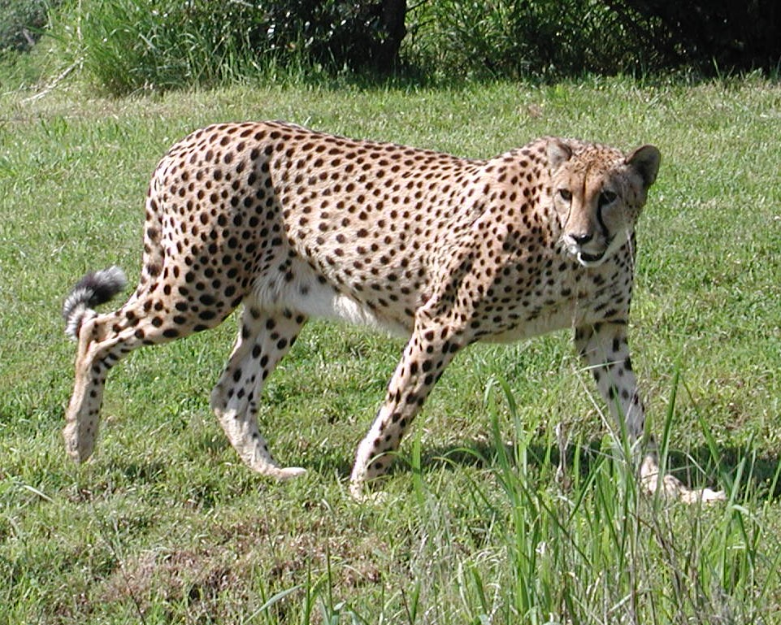
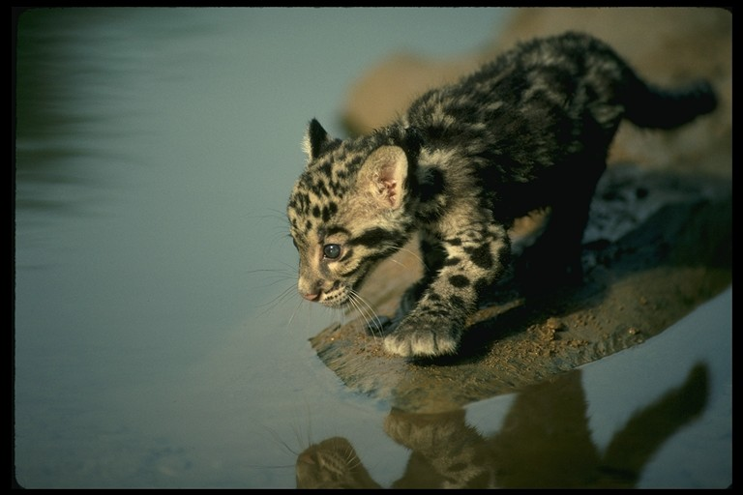
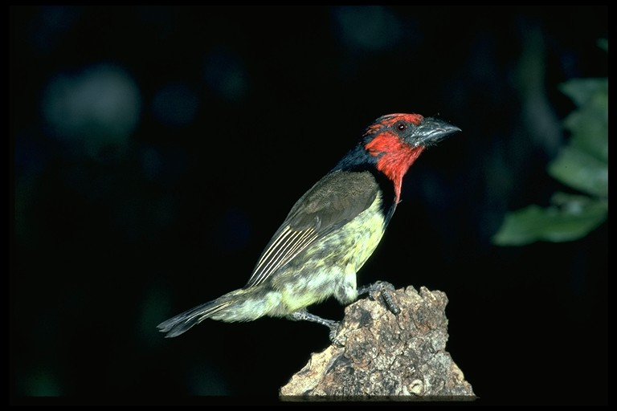
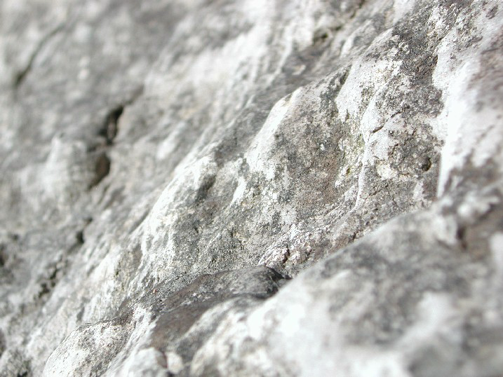
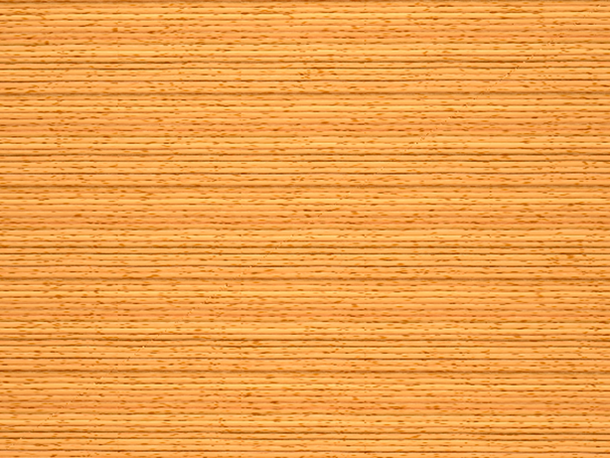
ชุดที่ a
จำนวนภาพที่ค้นหา
800
800
800

800

800

เวลา
0 : 0 : 4
0 : 0 : 4

0 : 0 : 5

0 : 0 : 4

0 : 0 : 4

รูปภาพที่ได้
Scenario 1

(a1)
จำนวนภาพที่ค้นหา
800

800

800

800

800

เวลา
0 : 0 : 4

0 : 0 : 5

0 : 0 : 5

0 : 0 : 4

0 : 0 : 5

รูปภาพที่ได้
Scenario 2

(a2)
รูปภาพที่ได้
จำนวนภาพที่ค้นหา
800

800

800

800

800

เวลา
0 : 1 : 17

0 : 1 : 16

0 : 1 : 16

0 : 1 : 17

0 : 1 : 17

Scenario 3

(a3)
จำนวนภาพที่ค้นหา
148
148

72

183

3

เวลา
0 : 1 : 13

0 : 1 : 13

0 : 1 : 12

0 : 1 : 13

0 : 1 : 12

รูปภาพที่ได้
Scenario 4

(a4)
จำนวนภาพที่ค้นหา
148

148

72

183

3

เวลา
0 : 1 : 12

0 : 1 : 13

0 : 1 : 13

0 : 1 : 13

0 : 1 : 12

รูปภาพที่ได้
Scenario 5

(a5)

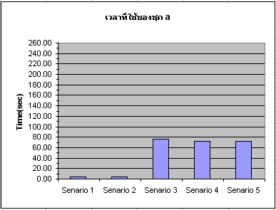

รูปที่ 6.3 กราฟแสดงเวลาที่ใช้ในการค้นหาของชุดรูปภาพ aโดยใช้ชุดการทดลองต่างๆ
ชุดที่ b
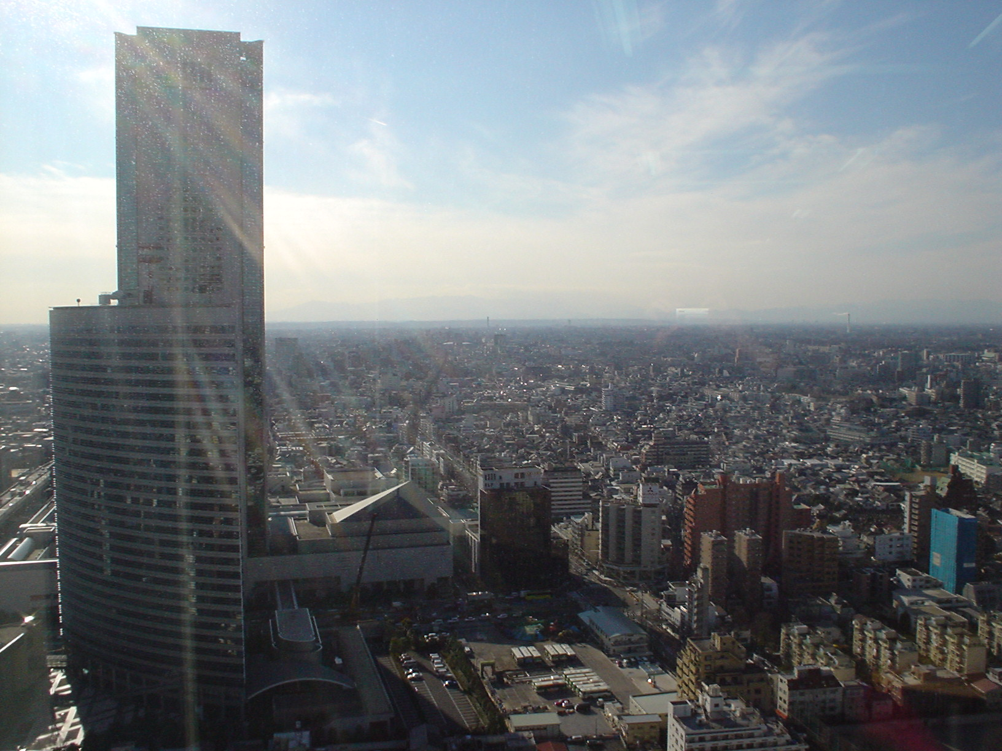
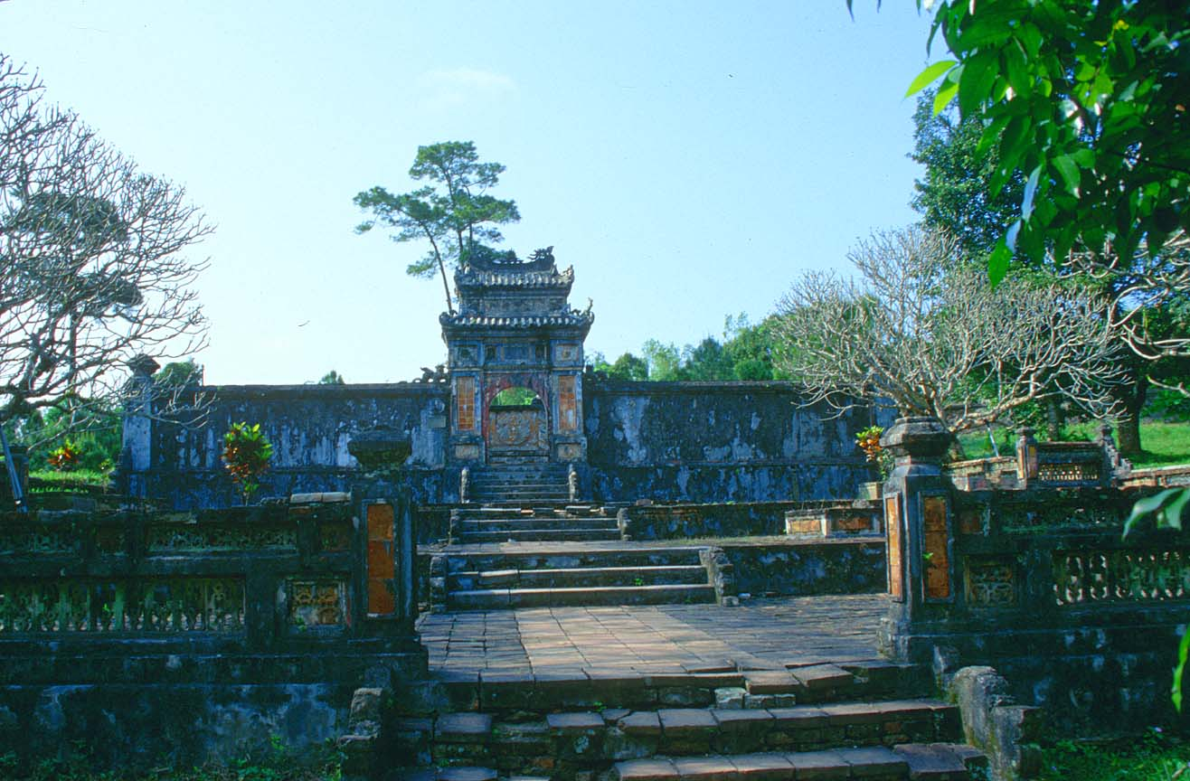
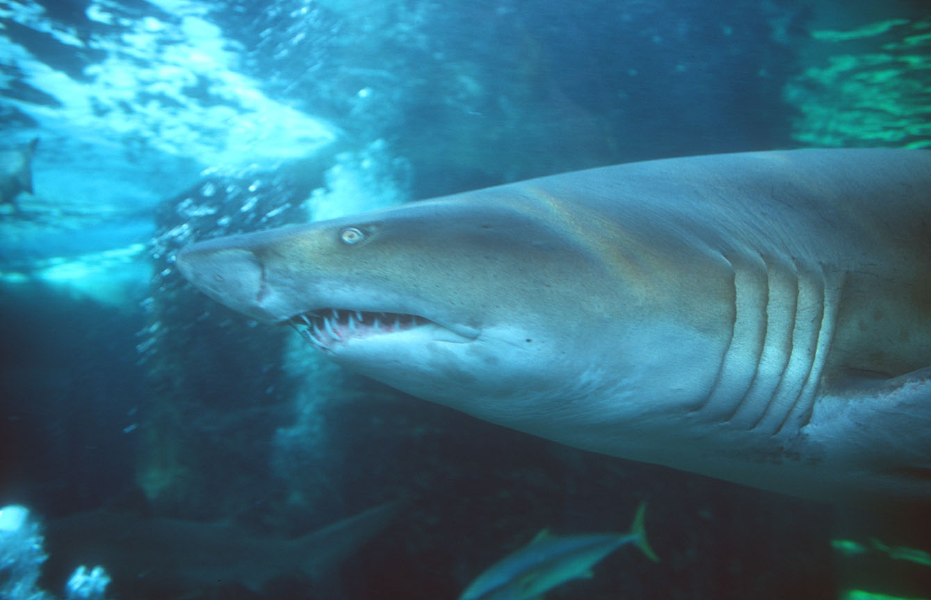
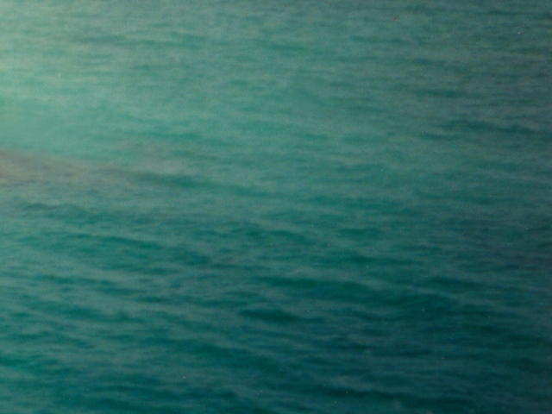
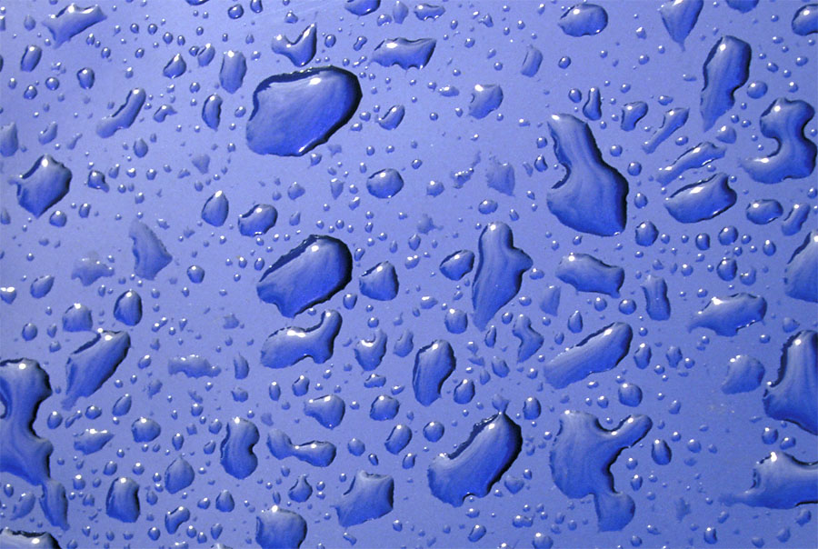
จำนวนภาพที่ค้นหา
800
800

800

800

800

เวลา
0 : 0 : 5

0 : 0 : 4

0 : 0 : 5

0 : 0 : 5

0 : 0 : 5

รูปภาพที่ได้
Scenario 1

(b1)
จำนวนภาพที่ค้นหา
800

800

800

800

800

เวลา
0 : 0 : 5

0 : 0 : 5

0 : 0 : 5

0 : 0 : 4

0 : 0 : 5

รูปภาพที่ได้
Scenario 2

(b2)

จำนวนภาพที่ค้นหา
800

800

800

800

800

เวลา
0 : 1 : 16

0 : 1 : 16

0 : 1 : 17

0 : 1 : 16

0 : 1 : 17

รูปภาพที่ได้
Scenario 3

(b3)
จำนวนภาพที่ค้นหา
231
231

183

231

183

เวลา
0 : 1 : 13

0 : 1 : 13

0 : 1 : 13

0 : 1 : 12

0 : 1 : 13

รูปภาพที่ได้
Scenario 4

(b4)

จำนวนภาพที่ค้นหา
231

231

183

231

183

เวลา
0 : 1 : 13

0 : 1 : 14

0 : 1 : 13

0 : 1 : 13

0 : 1 : 12

รูปภาพที่ได้
Scenario 5

(b5)

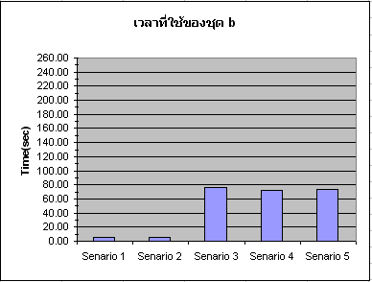

รูปที่ 6.4 กราฟแสดงเวลาที่ใช้ในการค้นหาของชุดรูปภาพ bโดยใช้ชุดการทดลองต่างๆ

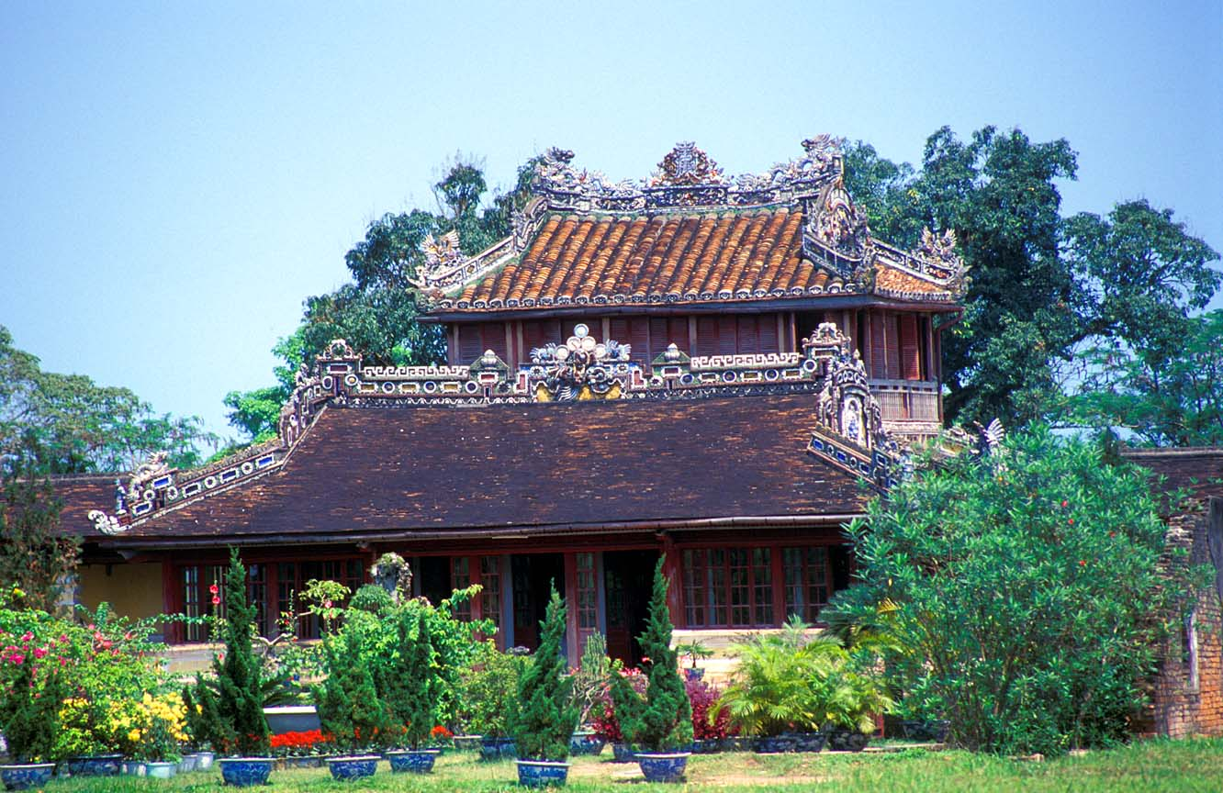
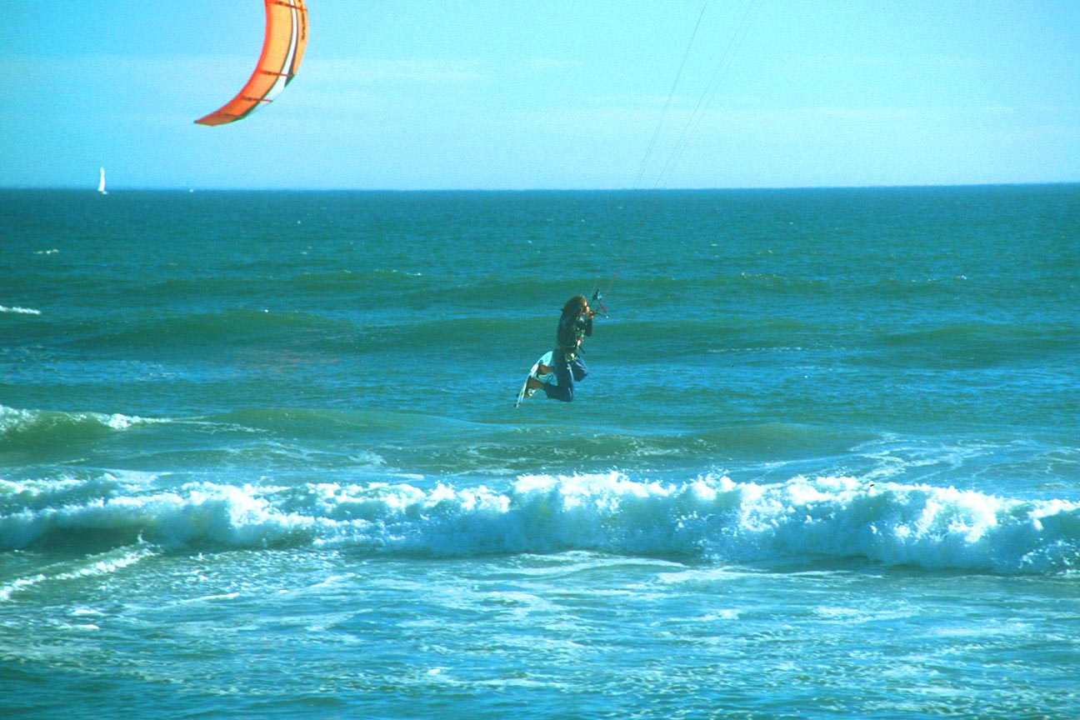
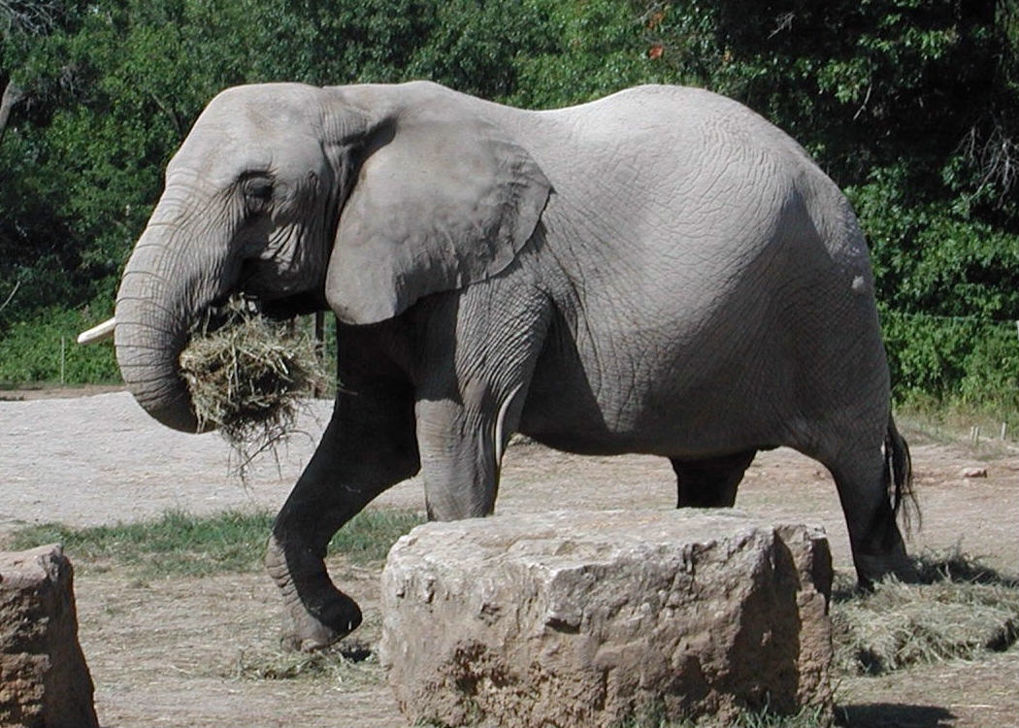
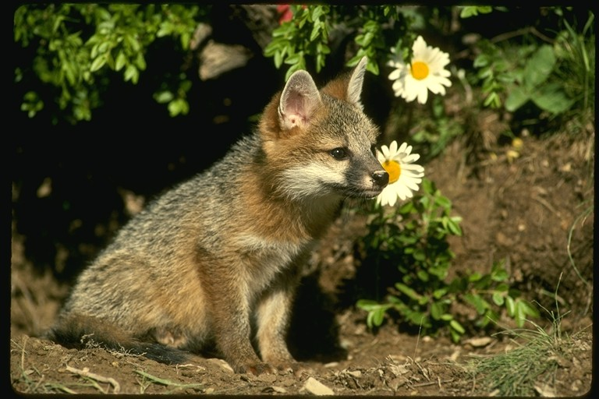
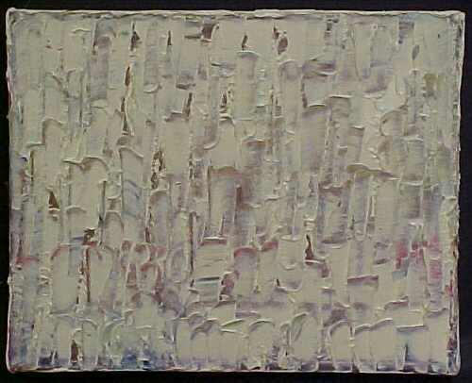
ชุดที่ c
จำนวนภาพที่ค้นหา
800

800

800

800

800

เวลา
0 : 0 : 4

0 : 0 : 4

0 : 0 : 4

0 : 0 : 4

0 : 0 : 4

รูปภาพที่ได้
Scenario 1

(c1)
จำนวนภาพที่ค้นหา
800

800

800

800

800

เวลา
0 : 0 : 4

0 : 0 : 4

0 : 0 : 4

0 : 0 : 4

0 : 0 : 5

รูปภาพที่ได้
Scenario 2

(c2)
จำนวนภาพที่ค้นหา
800

800

800

800

800

เวลา
0 : 1 : 16

0 : 1 : 16

0 : 1 : 17

0 : 1 : 16

0 : 1 : 16

รูปภาพที่ได้
Scenario 3

(c3)
จำนวนภาพที่ค้นหา
183

231

97

87

148

เวลา
0 : 1 : 13

0 : 1 : 13

0 : 1 : 12

0 : 1 : 12

0 : 1 : 13

รูปภาพที่ได้
Scenario 4

(c4)
จำนวนภาพที่ค้นหา
178

236

101

85

141

เวลา
0 : 1 : 13

0 : 1 : 13

0 : 1 : 12

0 : 1 : 12

0 : 1 : 13

รูปภาพที่ได้
Scenario 5

(c5)

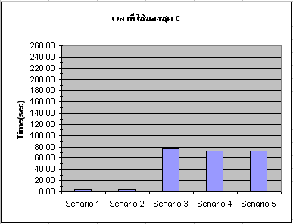

รูปที่ 6.5 กราฟแสดงเวลาที่ใช้ในการค้นหาของชุดรูปภาพ cโดยใช้ชุดการทดลองต่างๆ

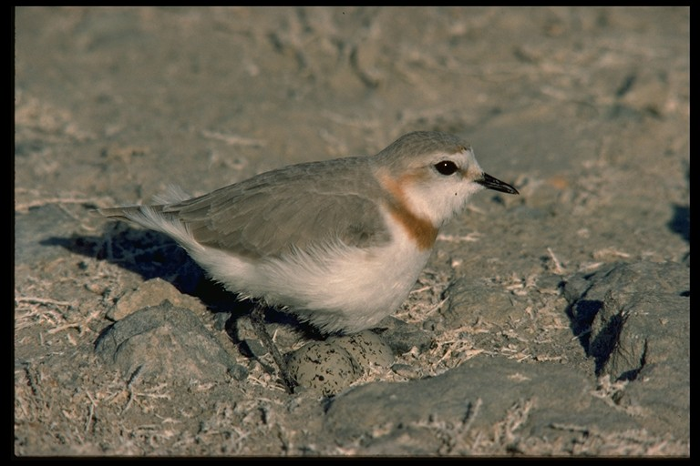
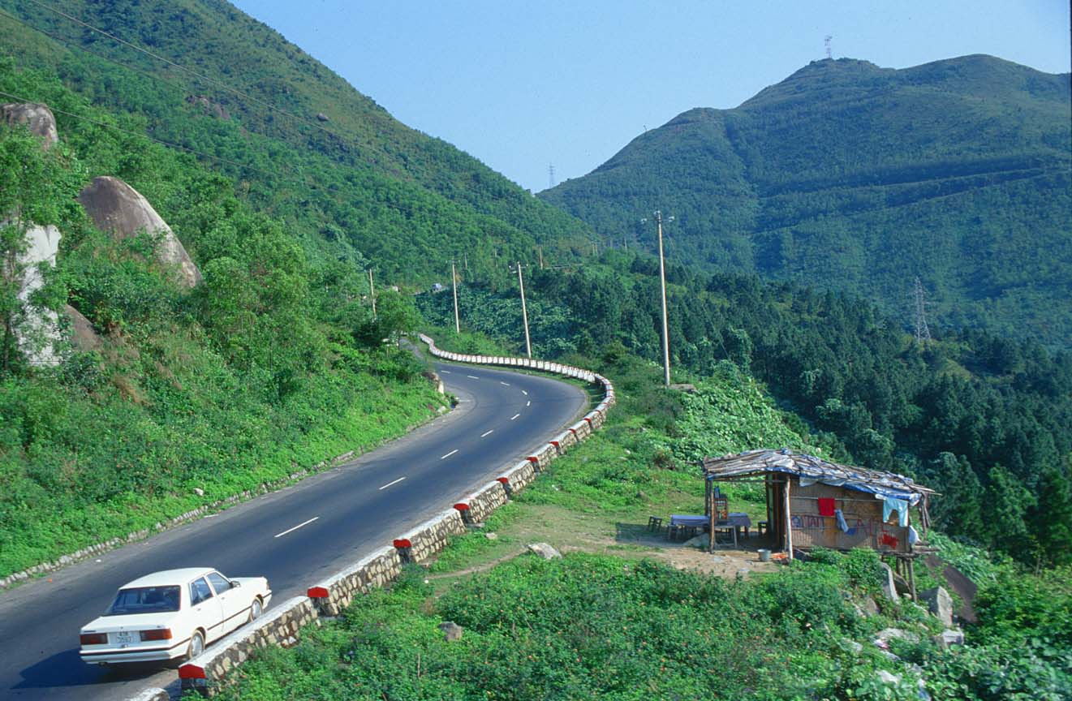
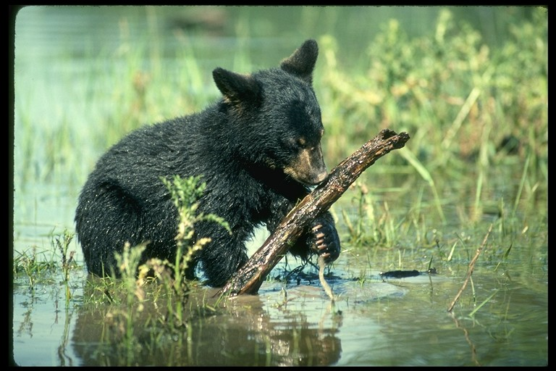

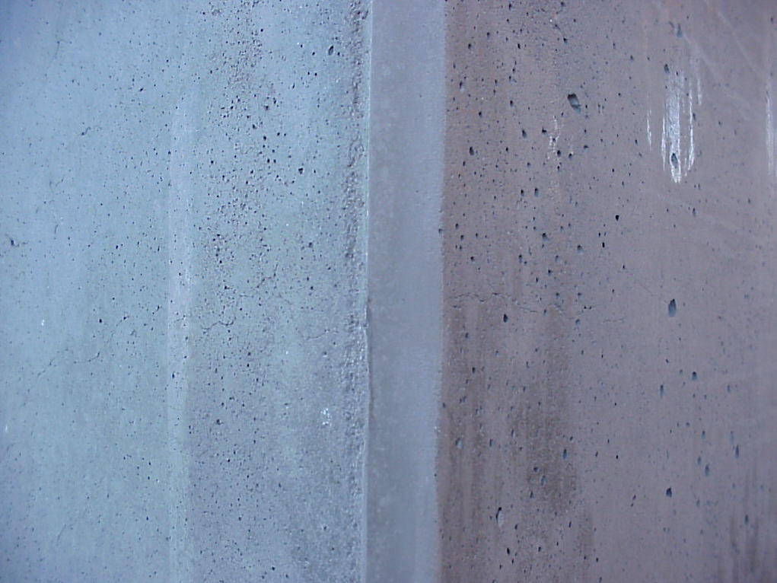
ชุดที่ d
จำนวนภาพที่ค้นหา
800

800

800

800

800

เวลา
0 : 0 : 5

0 : 0 : 4

0 : 0 : 4

0 : 0 : 4

0 : 0 : 4

รูปภาพที่ได้
Scenario 1

(d1)
จำนวนภาพที่ค้นหา
800

800

800

800

800

เวลา
0 : 0 : 4

0 : 0 : 5

0 : 0 : 5

0 : 0 : 5

0 : 0 : 5

รูปภาพที่ได้
Scenario 2

(d2)
จำนวนภาพที่ค้นหา
800

800

800

800

800

เวลา
0 : 1 : 16

0 : 1 : 17

0 : 1 : 16

0 : 1 : 16

0 : 1 : 17

รูปภาพที่ได้
Scenario 3

(d3)
จำนวนภาพที่ค้นหา
183

72

87

72

72

เวลา
0 : 1 : 13

0 : 1 : 12

0 : 1 : 12

0 : 1 : 12

0 : 1 : 12

รูปภาพที่ได้
Scenario 4

(d4)
จำนวนภาพที่ค้นหา
183
72

87

72

72

เวลา
0 : 1 : 13

0 : 1 : 12

0 : 1 : 12

0 : 1 : 12

0 : 1 : 13

รูปภาพที่ได้
Scenario 5

(d5)

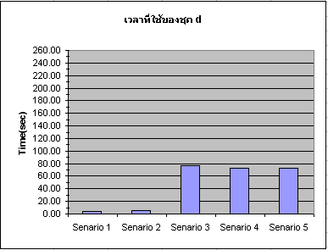

รูปที่ 6.6 กราฟแสดงเวลาที่ใช้ในการค้นหาของชุดรูปภาพ dโดยใช้ชุดการทดลองต่างๆ
ชุดที่ e
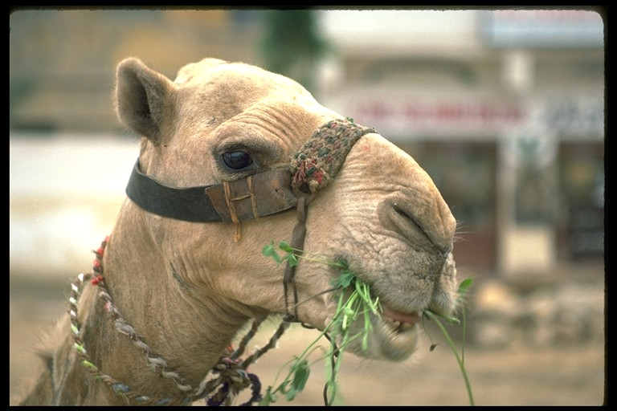
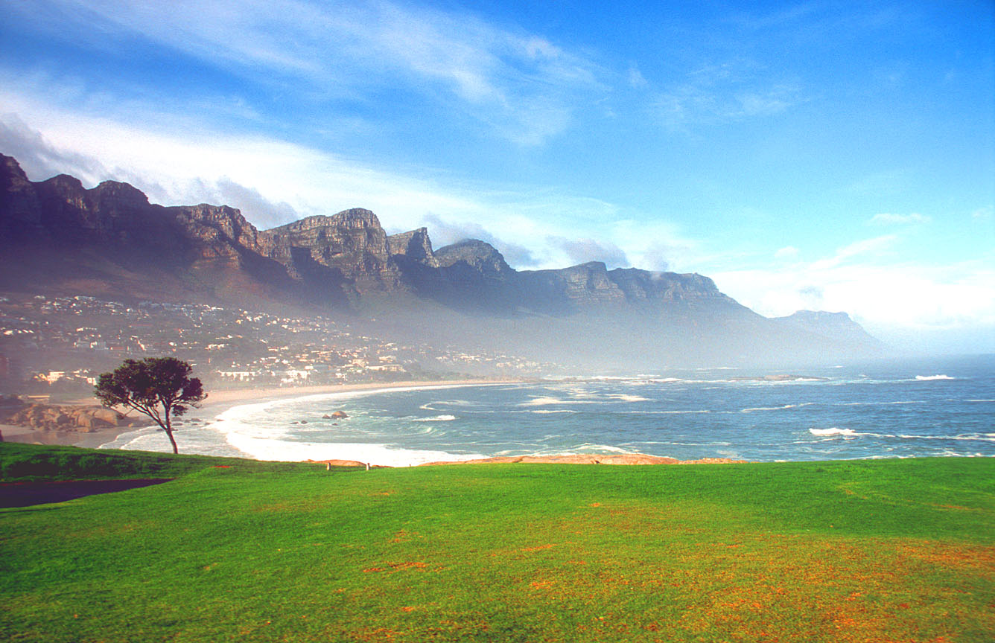
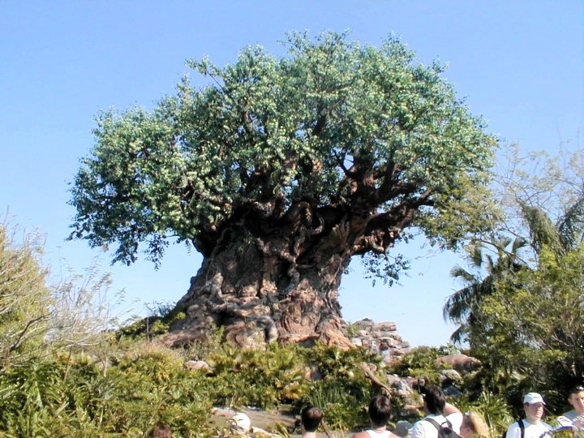
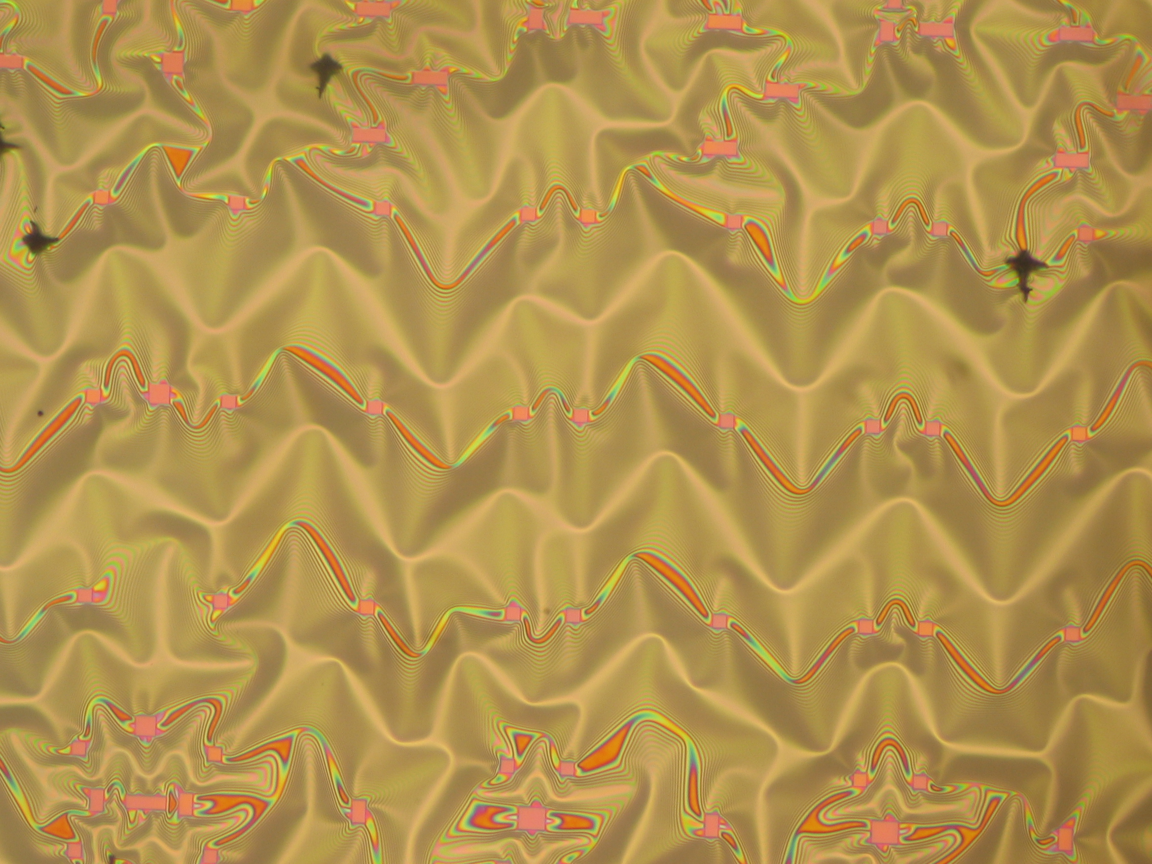
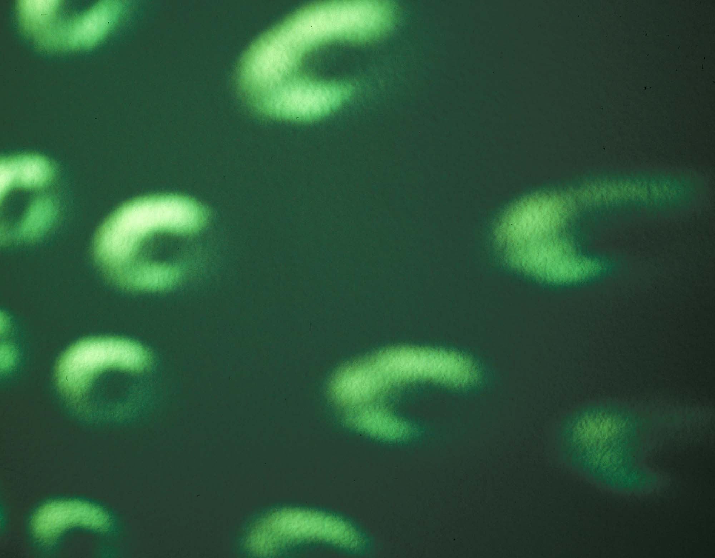
จำนวนภาพที่ค้นหา
800

800

800

800

800

เวลา
0 : 0 : 4

0 : 0 : 5

0 : 0 : 5

0 : 0 : 5

0 : 0 : 5

รูปภาพที่ได้
Scenario 1

(e1)
จำนวนภาพที่ค้นหา
800

800

800

800

800

เวลา
0 : 0 : 5

0 : 0 : 5

0 : 0 : 4

0 : 0 : 5

0 : 0 : 5

รูปภาพที่ได้
Scenario 2

(e2)
จำนวนภาพที่ค้นหา
800

800

800

800

800

เวลา
0 : 1 : 16

0 : 1 : 16

0 : 1 : 16

0 : 1 : 16

0 : 1 : 16

รูปภาพที่ได้
Scenario 3

(e3)
จำนวนภาพที่ค้นหา
231

183

87

148

97

เวลา
0 : 1 : 13

0 : 1 : 13

0 : 1 : 12

0 : 1 : 12

0 : 1 : 13

รูปภาพที่ได้
Scenario 4

(e4)
จำนวนภาพที่ค้นหา
231

183

87

148

97

เวลา
0 : 1 : 13

0 : 1 : 13

0 : 1 : 13

0 : 1 : 13

0 : 1 : 13

รูปภาพที่ได้
Scenario 5

(e5)

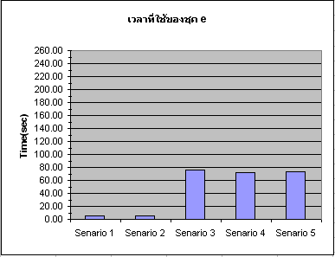

รูปที่ 6.7 กราฟแสดงเวลาที่ใช้ในการค้นหาของชุดรูปภาพ eโดยใช้ชุดการทดลองต่างๆ

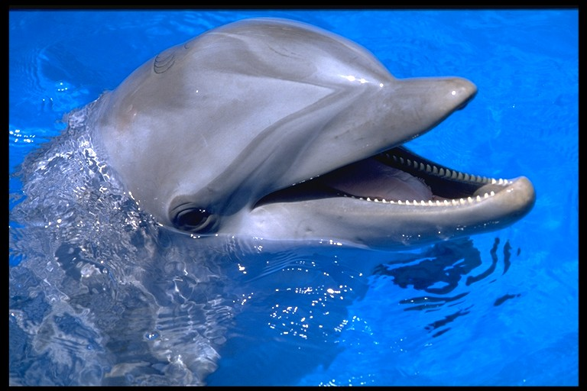
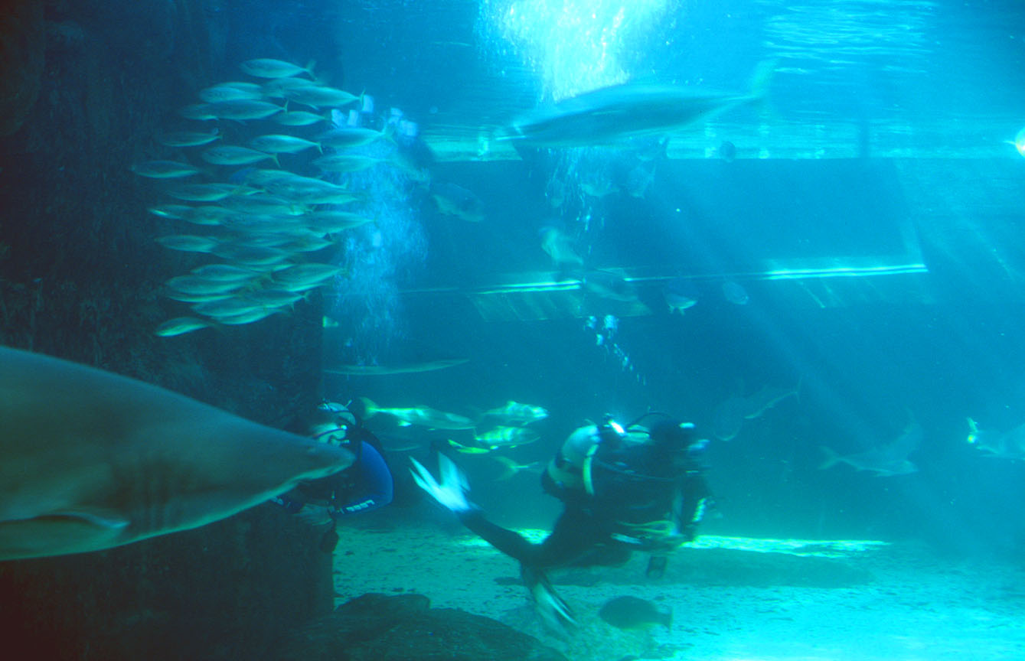
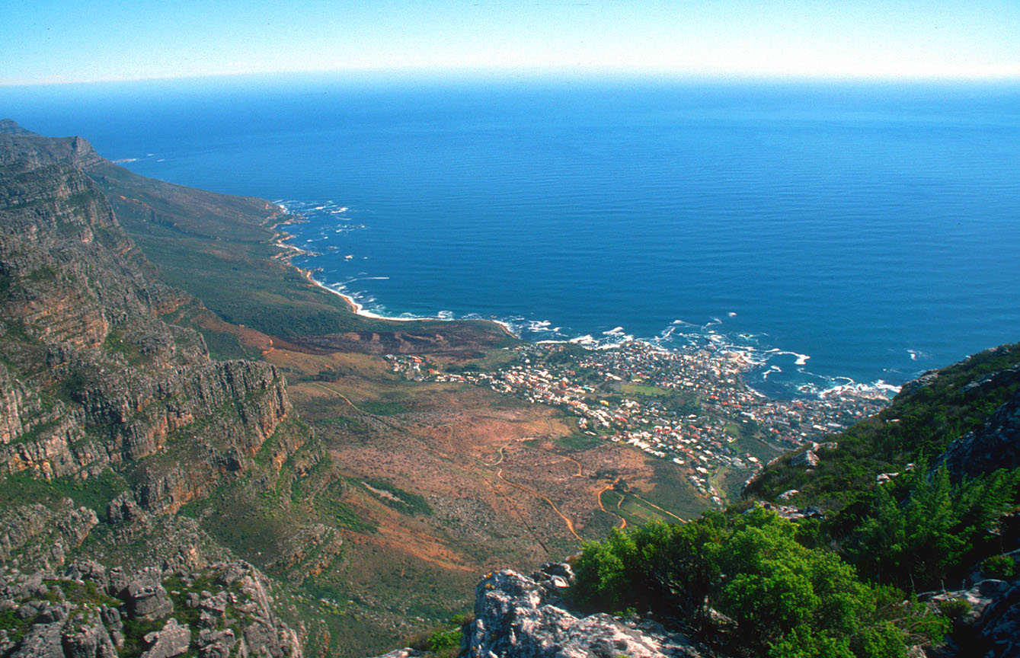
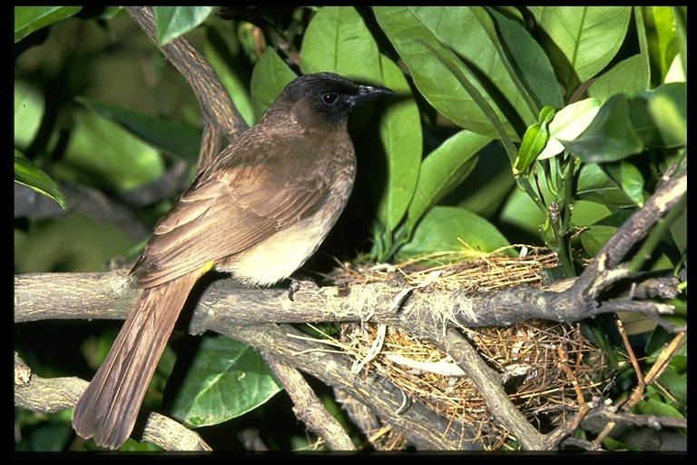
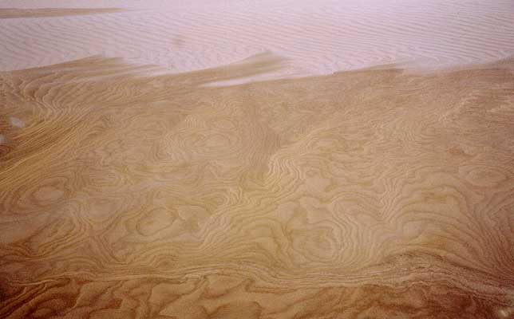
ชุดที่ f
จำนวนภาพที่ค้นหา
800

800

800

800

800

เวลา
0 : 0 : 5

0 : 0 : 4

0 : 0 : 5

0 : 0 : 5

0 : 0 : 4

รูปภาพที่ได้
Scenario 1

(f1)
จำนวนภาพที่ค้นหา
800

800

800

800

800

เวลา
0 : 0 : 4

0 : 0 : 5

0 : 0 : 5

0 : 0 : 5

0 : 0 : 4

รูปภาพที่ได้
Scenario 2

(f2)
จำนวนภาพที่ค้นหา
800

800

800

800

800

เวลา
0 : 1 : 16

0 : 1 : 16

0 : 1 : 16

0 : 1 : 16

0 : 1 : 16

รูปภาพที่ได้
Scenario 3

(f3)
จำนวนภาพที่ค้นหา
148

231

183

87

183

เวลา
0 : 1 : 12

0 : 1 : 13

0 : 1 : 13

0 : 1 : 13

0 : 1 : 12

รูปภาพที่ได้
Scenario 4

(f4)

จำนวนภาพที่ค้นหา
148

231

183

87

183

เวลา
0 : 1 : 13

0 : 1 : 13

0 : 1 : 13

0 : 1 : 12

0 : 1 : 13

รูปภาพที่ได้
Scenario 5

(f5)

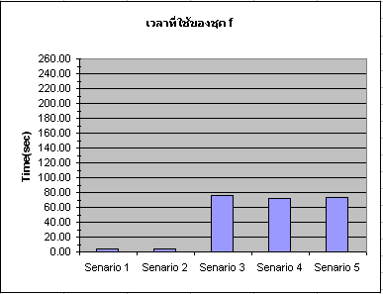

รูปที่ 6.8 กราฟแสดงเวลาที่ใช้ในการค้นหาของชุดรูปภาพ fโดยใช้ชุดการทดลองต่างๆ

6.3 สรุปผลการทดลอง
หลังที่เราได้ทำการทดลองค้นหารูปภาพตามการทดลองที่ได้ออกแบบไว้ โดยใช้ชุดรูปภาพทั้งหมด6 ชุดๆละ 5 รูปและค้นตามชุดการทดลอง ทั้ง 5 แบบ ผลลัพธ์ที่ได้คือสามารถค้นหารูปภาพที่ต้องการได้อย่างถูกต้องตามที่ต้องการเหมือนกันทุกชุดการทดลอง แต่เวลาที่ใช้ในการค้นหาแต่ละชุดการทดลองไม่เท่ากัน การค้นหาภาพโดยใช้ชุดการทดลองที่ 1 จะใช้เวลาในการค้นหาน้อยที่สุด ซึ่งเป็นการใช้ฮีสโตแกรมของภาพในการค้นหาอย่างเดียว ส่วนชุดการทดลองที่มีการใช้เกเบอร์เป็นส่วนหนึ่งในการค้นหาจะใช้เวลานานมากที่สุด และในชุดการทดลองที่ 4 และ 5 ที่มีการใช้คีย์ช่วยในการค้นหาภาพนั้นทำให้สามารถลดจำนวนรูปภาพในฐานข้อมูลที่นำมาเปรียบเทียบทำให้ใช้เวลาในการค้นหาน้อยลง

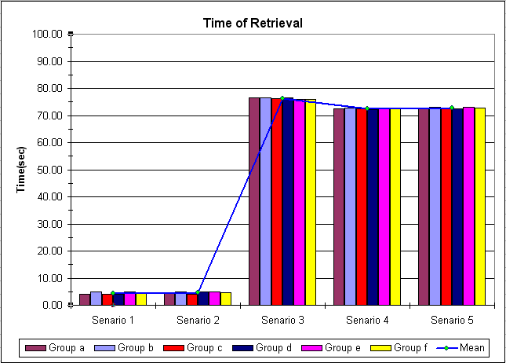

รูปที่ 6.9 กราฟเปรียบเทียบเวลาที่ใช้ในการค้นหา แต่ละชุดรูปภาพ

